Participation à un projet.

Dans la participation d'un projet il faut un "emploi du temps".
Ici on peux voir la durer de chaque taches avec leurs nom, et le temps.

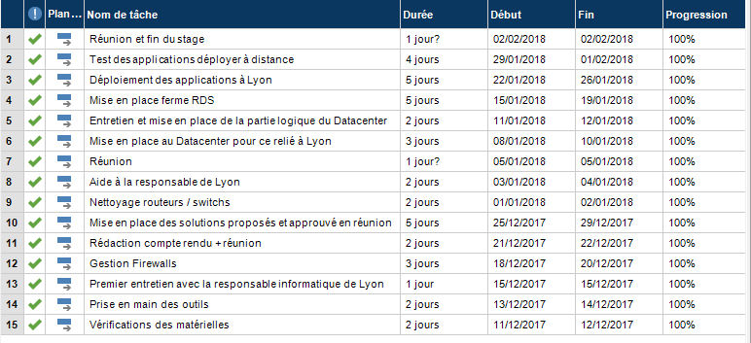

Et ici sous forme de Gantt.

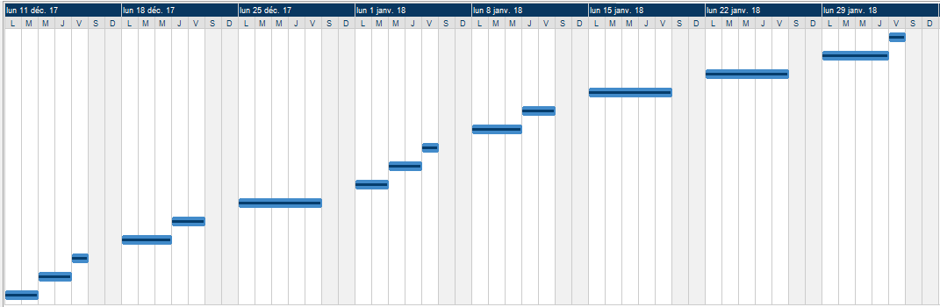

Ce qui vas dans la participation à un projet ce sont les réunions et les comptes rendu.
Voici l'exemple d'un compte rendu de réunion ou j'ai assister.

